ΘΕΜΑ Β
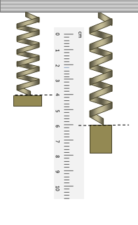
Β1. Μια ομάδα μαθητών πειραματίζονται στο εργαστήριο προσπαθώντας να επιβεβαιώσουν το νόμο του Hooke. Χρησιμοποίησαν ένα ελατήριο ασήμαντης μάζας (αβαρές), το οποίο κρέμασαν ώστε να είναι κατακόρυφο, στερεώνοντας το πάνω άκρο του σε ακλόνητο σημείο. Δίπλα του στερέωσαν κατακόρυφο ένα υποδεκάμετρο, με τέτοιο τρόπο, ώστε να αυξάνονται οι ενδείξεις του προς τα κάτω, όπως φαίνεται στο διπλανό σχήμα.
Κρέμασαν στο κάτω άκρο του ελατηρίου ένα σώμα μάζας $m_{1}$ και τότε το κάτω άκρο του ελατηρίου ισορρόπησε σε θέση που το υποδεκάμετρο δίπλα του έδειχνε $4 cm$.
Αφαίρεσαν αυτό το σώμα και στην θέση του κρέμασαν ένα δεύτερο σώμα διπλάσιας μάζας $m_{2}$ ($m_{2}=2∙m_{1}$).
Τότε το κάτω άκρο του ελατηρίου ισορρόπησε σε θέση που το υποδεκάμετρο δίπλα του έδειχνε $6 cm$.

Α) Όταν από το κάτω άκρο του ελατηρίου δεν κρέμεται κανένα σώμα, δηλαδή όταν το ελατήριο αποκτήσει το φυσικό του μήκος, το κάτω άκρο του θα βρίσκεται σε θέση, στην οποία το υποδεκάμετρο δείχνει:

- $0$ , ii. $2 cm$ , iii. $4 cm$
Μονάδες 4
Β) Να αιτιολογήσετε την απάντησή σας
Μονάδες 8

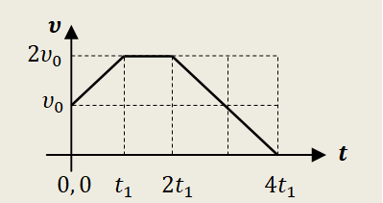
Β2. Μικρό σώμα μάζας $m$ κινείται ευθύγραμμα και το διπλανό διάγραμμα, αποδίδει την τιμή της ταχύτητάς του σε συνάρτηση με το χρόνο της κίνησης.

Α) Από τα διαγράμματα (α), (β) και (γ), να επιλέξετε εκείνο, το οποίο αποδίδει σωστά την τιμή της συνισταμένης δύναμης που δέχεται το σώμα στην κίνηση αυτή, σε συνάρτηση με το χρόνο:
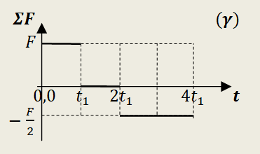
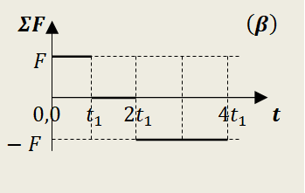
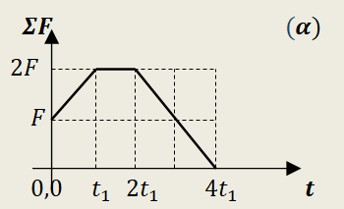

- το διάγραμμα (α)
- το διάγραμμα (β)
- το διάγραμμα (γ)
Μονάδες 4
B) Να αιτιολογήσετε την επιλογή σας.
Μονάδες 9

